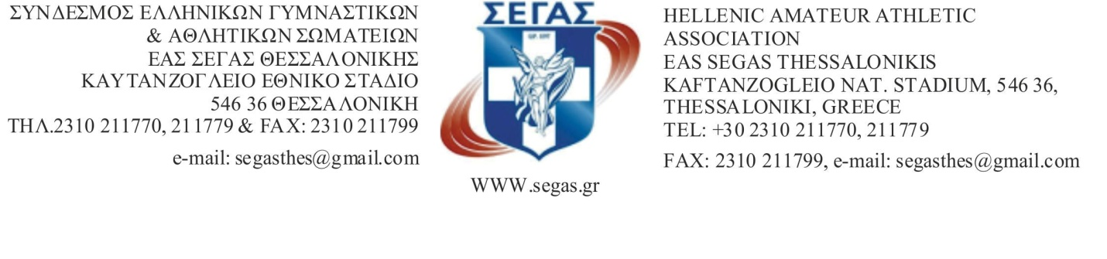
ΝΕΟ Ω Ρ Ο Λ Ο Γ Ι Ο Π Ρ Ο Γ Ρ Α Μ Μ Α
ΔΙΑΣΥΛΛΟΓΙΚΩΝ ΑΓΩΝΩΝ
Κ14 (ΑΓΟΡΙΑ-ΚΟΡΙΤΣΙΑ) ΑΤΟΜΙΚΑ ΑΓΩΝΙΣΜΑΤΑ
ΔΗΜΟΤΙΚΟ ΣΤΑΔΙΟ ΑΜΠΕΛΟΚΗΠΩΝ

ΣΑΒΒΑΤΟ 5 ΟΚΤΩΒΡΙΟΥ 2024
ΩΡΑ |  | ΔΡΟΜΟΙ |  | ΑΛΜΑΤΑ | ΡΙΨΕΙΣ
09.45 |  | 60μ ΕΜΠ Κ14 ΑΓΟΡΙΑ |  | ΜΗΚΟΣ Κ14 ΑΓΟΡΙΑ  ΥΨΟΣ Κ14 ΚΟΡΙΤΣΙΑ ΥΨΟΣ Κ14 ΑΓΟΡΙΑ | ΣΦΑΙΡΑ Κ14 ΑΓΟΡΙΑ
09.50 |  | 60μ ΕΜΠ Κ14 ΚΟΡΙΤΣΙΑ
10.10 |  | 60μ Κ14 ΑΓΟΡΙΑ GROUP Α΄
10.30 |  | 60μ Κ14 ΑΓΟΡΙΑ GROUP Β΄ |  |  | ΣΦΑΙΡΑ Κ14 ΚΟΡΙΤΣΙΑ
10.50 |  | 60μ Κ14 ΚΟΡΙΤΣΙΑ GROUP Α΄ |  | ΜΗΚΟΣ Κ14 ΚΟΡΙΤΣΙΑ GROUP Α΄
11.00 |  |  |  | ΕΠΙ ΚΟΝΤΩ Κ14 ΑΓΟΡΙΑ  ΕΠΙ ΚΟΝΤΩ Κ14 ΚΟΡΙΤΣΙΑ
11.15 |  |  |  |  | VORTEX Κ14 ΑΓΟΡΙA
11.30 |  | 60μ Κ14 ΚΟΡΙΤΣΙΑ GROUP Β΄
11.50 |  | 800μ Κ14 ΑΓΟΡΙΑ |  | ΜΗΚΟΣ Κ14 ΚΟΡΙΤΣΙΑ GROUP B΄
12.00 |  | 800μ Κ14 ΚΟΡΙΤΣΙΑ |  |  | VORTEX Κ14 ΚΟΡΙΤΣIA

